江西省金溪县第二中学九年级物理《15.2电流和电路(一)》导学案
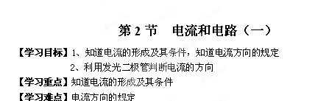
【知识链接】
在我们生活中，有很多的灯泡，电视机等，当它们接上电后，把开关合上，它们就能工作，在工作时，有电流会通过它们，我们是怎样知道它们中有电流的呢？产生电流的条件有哪些呢？
【探究新知】
一、电流产生的条件
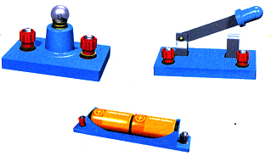
课本P36页中的想想做做（如课本图15.2-1）。我们要进行这个实验，需要准备哪些器材呢？

[温馨提示]：不能把电池的两端用导线直接连在一起！
回答下面有关问题：
⑴我们怎么判断所连接的电路上是否有电流？

⑵如果在电路中把电池拿掉，你还能让灯泡发光，电动机转、蜂鸣器发声吗？这说明要有电流得具备哪个条件？

⑶如果接好后灯泡没有发光，那有可能是你的开关没有合上，或是接线处没有接好，这说明要有电流得具备哪个条件？

综合上述所知，产生电流的条件是：
①_________________；②____________________。
二、电流的形成
1、阅读课本Ｐ37内容，思考：
（1）导线内芯、开关、灯泡的灯丝为什么都要用金属来做呢？

（2）为什么没有电池时，怎么接都无法让灯泡发光呢？

2、电流是____________________形成的，发生定向移动可能是 ，也可能是_____________，还可能是____________________
三、电流的方向
1、阅读课本Ｐ37第三、四自然段，完成下列填空：
把_________定向移动的方向规定为电流的方向。在电源的外部，电流的方向是从_________经过_________流向_________。
2、下图A、B分别是一段金属导体中，自由电子的运动情况，对比这两图，你能知道哪个金属导体中会产生电流吗？你能判断出B图中电流的方向吗？

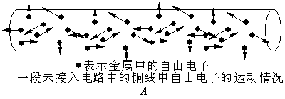
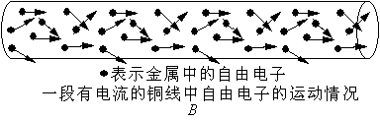

3、标出下图中电流的方向

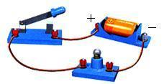
[来源:学科网ZXXK]

4、阅读课本P37的想想做做，回答问题：
（１）怎样利用发光二极管判断电流的方向？

【自我检测】[来源:学_科_网]
1、如下左图所示，A验电器带正电荷，B验电器不带电，当用金属棒将AB两验电器金属球相连，（如下右图所示）则电荷从______向_______移动，电流方向从_______向_______移动。
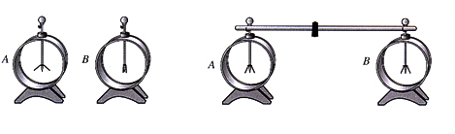

2、电视机从显像管尾部的阴极发射出来的电子，高速撞击到荧光屏发光，则该电子束的电流方向是从________流向________。
3、铜线在通常情况下呈_____性。当将它与用电器、开关、电源连起来组成通路时，铜线中的_______发生定向移动，形成电流，其定向移动的方向与电流方向_________。
4、(多选)下列说法中，正确的是 （ ）
A、电流方向总是从电源正极流向负极
B、正、负电荷的定向移动都能形成电流
C、金属导体中的电流方向与自由电子定向移动方向一致
D、金属导体中的电流方向与自由电子定向移动方向相反
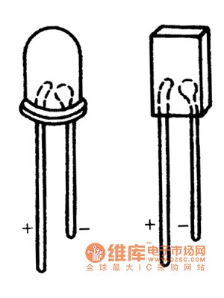
5、如右图是发光二极管，它的长端为“+”，短端为“-”，怎样辨别一个无“+”“-”标识的电池的正、负极？

6、下面图甲是小荷连接的电路，小电动机能转吗？如果不能，请在乙图中连出正确的电路。并在图上用箭头标出电流的方向。
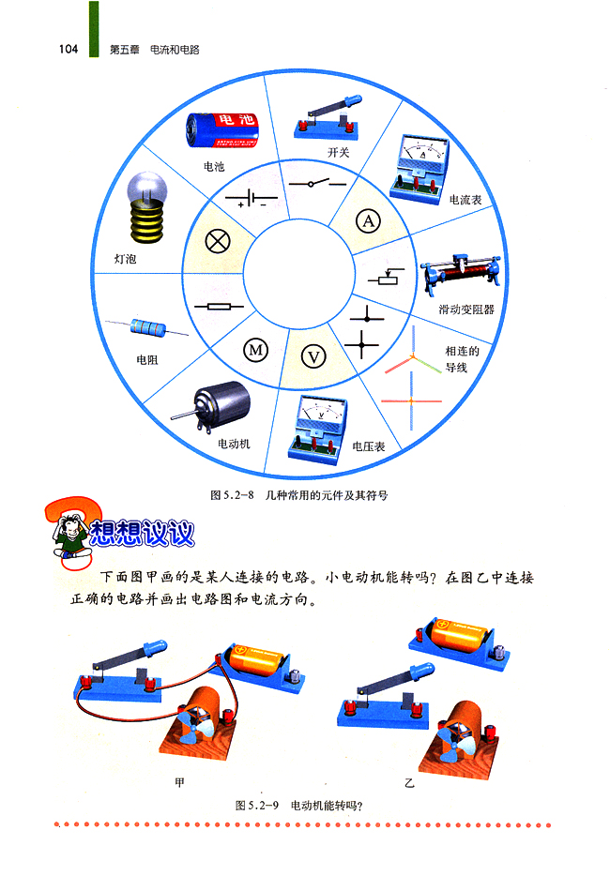

【学案整理】
电流是电荷的定向移动形成的，正电荷定向移动的方向才是电流的方向，不能说电流的方向就是从电源的正极流向负极，在电源的内部，电流是从负极流向正极。

